Die Physik des Fahrrads
anhand von Michael Teuber

Gliederung

- Einleitung (Nico)
- Michael Teuber (Dennis)
- Physikalische Abläufe beim Fahrrad (Nico)
- Drehmoment (Nico)
- Entfaltung (Nico)
- Luftwiderstand (Dennis)
- Geschwindigkeit (Dennis)

Einleitung

Im Folgenden möchten wir die physikalischen Zusammenhänge beim Fahrradfahren im Bezug auf Michael Teuber erläutern.

Michael Teuber
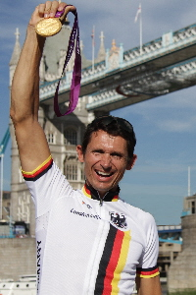
Michael Teuber ist ein Deutscher Rennrad Fahrer. Er gewann bei den Paralympics in London 2012, die Gold Medaille im Straßen Einzelfahren.
Der 18 Fache Weltmeister in Road & Track Paracycling ist seit 1987 Querschnittsgelähmt. Schon nach zwei Jahren konnte er sich im Rollstuhl allein fortbewegen und wenig später auch wieder laufen, dennoch braucht er Hilfen wie einen Gehstock oder Bein schienen. Seit 1989 Trainiert er mit dem Fahrrad, dies fiel ihm leichter als gehen und so kam es, dass er 1997 anfing an professionellen Wettkämpfen teil zu nehmen. Ein Jahr später war er das erste mal Weltmeister im Road & Track Paracycling.

Physikalische Abläufe beim Fahrrad

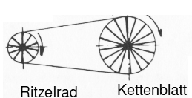
Ein Fahrrad wiegt nur etwa ein Fünftel unseres Körpergewichtes und dennoch kann man damit ohne jegliche Motorisierung, durch reine Körperkraft, ca. die vierfache Geschwindigkeit der Schrittgeschwindigkeit, bei gleichem Leistungsaufwand erzielen. Dies geschieht mit einer Übersetzung, die aus zwei meist unterschiedlich großen Zahnrädern besteht, welche mit einer Kette verbunden sind. Dadurch wird die Stoßkraft des Fahrers in Rotationskraft umgewandelt und auf das Antriebsrad übersetzt.

Drehmoment

Das Drehmoment spielt eine Große Rolle bei der Übertragung zwischen Mensch und Fahrrad. Der Kurbelarm wirkt hierbei als Hebel und seine Länge spielt im Hochleistungssport eine nicht zu
unterschätzende Rolle, denn die darauf übertragene Kraft des Fahrers F wird wird mit der Länge des Kurbelarms r multipliziert und ergibt das Drehmoment. Was rückwirkend bedeutet, je länger der Arm ist, desto niedriger muss die Kraft, die auf den Kurbelarm wirkt sein, doch hinzu kommt das sich bei steigender Länge auch der zurückgelegte Weg des Fußes erhöht.

Entfaltung

Die Kraftübertragung beim Fahrrad funktioniert folgendermaßen: Je höher der eingelegt Gang ist desto mehr Kraft muss man aufwenden um eine Umdrehung zu Schafen, gleichzeitig wird aber auch der zurückgelegte Weg größer. Um zu berechnen wie weit man kommt gibt es folgende Formel:

Luftwiderstand

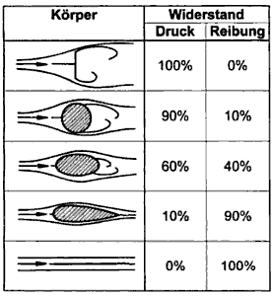
Beim Fahrrad fahren wirken mehrere Kräfte, eine davon ist der Luftwiederstand. Aerodynamik ist im Sport sehr wichtig und deshalb werden dinge wie Helm und Fahrrad besonders geformt.Wie auf dem Bild (Rechts) erkennbar ist, wirken verschiedene Formen unterschiedlich. Fahrrad Helme z.b sehen ungefähr aus wie das zweite Bild von unten. Durch diese Form ist es möglich dem Fahrradfahrer den widerstand des Windes, der Durch die Beschleunigung entsteht zu minimieren und das Rennen für den Fahrer
etwas leichter zu gestalten.
Die Formel ist hierbei:
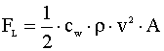
FL = Luftwiderstand A = Fläche cw = Strömungswiderstandskoeffizient
P =Luftdichte v² = Luftgeschwindigkeit

Geschwindigkeit

Alle vorherigen Punkte sind maßgeblich an der Geschwindigkeit eines Fahrradfahrers beteiligt.
Nimmt man an, dass das Antriebsrad des Fahrrads einen Umfang von 2 Metern hat, das Kettenblatt 50 und das Ritzel 20 Zähne ergibt sich folgende Formel:

Eine Umdrehung des Kurbelarms entspricht also 5 m Weg.
Bei einer Umdrehung des Kurbelarms pro Sekunde ergibt sich so eine Fahrgeschwindigkeit v von

Quellen:

http://www.e13.physik.tu-muenchen.de/Doster/aalbss08/lbss08_2.pdf
http://schulmodell.eu/index.php/physik/508-physik-am-fahrrad.html
http://de.wikipedia.org/wiki/Drehmoment
http://www.kfz-tech.de/Formelsammlung/Luftwiderstand.htm
http://de.wikipedia.org/wiki/Str%C3%B6mungswiderstand

